- Анализ предметной области

Холодильник - это бытовой прибор, предназначенный для хранения продуктов питания при пониженной температуре. В системе учитываются холодильники с разным количеством морозильных камер (однокамерные и двухкамерные).
Клиент - физическое лицо, осуществляющее покупку холодильника. Информация о клиенте фиксируется в момент оформления заказа.
Заказ - это документ, фиксирующий факт продажи конкретной модели холодильника конкретному клиенту. Содержит информацию о дате покупки, количестве единиц, скидке и данных клиента.
Код модели холодильника - Уникальный идентификатор, присваиваемый каждой модели холодильника в каталоге магазина.
Модель - Маркетинговое наименование модели холодильника (например, "Indesit DF 5180 W", "LG GW-B509S").
Завод-изготовитель -Компания-производитель холодильника (например, Indesit, LG, Samsung, Bosch).
Количество морозильных камер - Техническая характеристика, показывающая количество отделений для заморозки (1 или 2 камеры).
Цвет - Внешнее цветовое исполнение холодильника (белый, серебристый, серый, черный).
Цена - Стоимость холодильника в рублях.
Номер заказа - Уникальный порядковый номер, присваиваемый каждому факту покупки (заказу).
Дата заказа - Календарная дата, когда клиент оформил и оплатил заказ.
Количество (шт.) - Количество единиц холодильников одной модели, приобретенных в одном заказе.
Скидка (%) - Процентная скидка, предоставленная клиенту на момент покупки.
Город - Населенный пункт, в котором проживает клиент (выделен в отдельный справочник для нормализации данных).

- Запросы
Простые
- Вывести все холодильники производства LG.
- Вывести однокамерные холодильники, цена которых ниже 30 000 рублей.
- Вывести холодильники, цена которых выше 40 000 рублей.
- Вывести список всех клиентов из города Москва.
- Вывести среднюю стоимость всех холодильников.
Сложные
      - Клиенты, купившие двухкамерные холодильники Bosch со скидкой ≥10%
      - Заказы от клиентов с фамилиями на «И» или «С»
      - Заказы, сделанные в феврале 2024 года
      - Топ-5 самых дорогих холодильников
      - Клиенты, заказавшие холодильники с двумя морозильными камерами

- Сущности и атрибуты

Холодильники: Код модели холодильника, модель, завод-изготовитель, количество морозильных камер, цвет, цена.
Заказы: Номер заказа, код модели холодильника, фамилия, имя, отчество, дата заказа, количество (шт.), город, скидка (%).
Сущность «Холодильники» и «Заказы» относятся друг к другу как 1:М (один ко многим), потому что один холодильник (одна модель) может быть продан многократно разным клиентам.
Пример: Холодильник "Indesit DF 5180 W" был куплен Ивановым и Абрамовой.
Сущность «Заказы» и «Холодильники» связаны через заказ как М:1 (многие к одному), потому что в рамках одного заказа (строки таблицы Заказы) покупается только один холодильник, но один и тот же холодильник может фигурировать во многих заказах.

- Связи
Холодильники – 1:М – Заказы (один холодильник может быть продан многим клиентам).
Заказы – М:1 – Холодильники (один заказ ссылается на один холодильник).

- Ключи
Холодильники: первичный ключ – Код модели холодильника.
Заказы: первичный ключ – Номер заказа.
Внешний ключ: В таблице «Заказы» поле Код модели холодильника является внешним ключом, ссылающимся на первичный ключ таблицы «Холодильники». Это обеспечивает ссылочную целостность данных.

- ER – диаграмма
На этапе проектирования базы данных была разработана ER – диаграмма, визуализирующая структуру данных и связей между ними. И сразу приведем к 3 НФ (см. рис. 1)

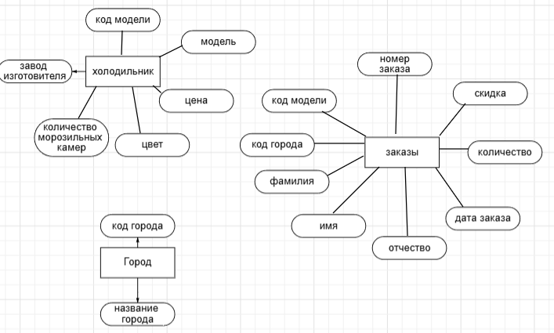

Рисунок 1. ER-диаграмма

- Инфологическая модель
На этапе проектирования базы данных была разработана инфологическая модель, отображающая структуру базы данных и её функциональность (см.рис. 2)

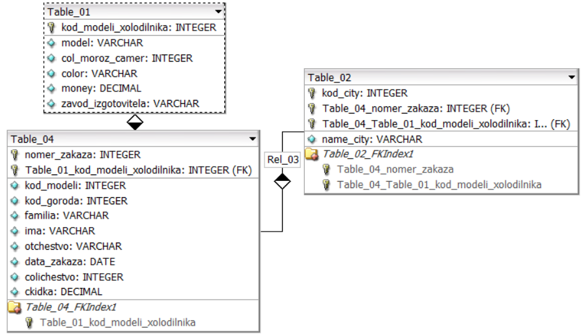

Рисунок 2. Инфологическая модель
- Нормализация данных

Первая нормальная форма (1НФ)
Таблицы находятся в первой нормальной форме, так как:
Каждая строка идентифицируется уникально (по первичному ключу).
Все столбцы содержат атомарные (неделимые) значения. В таблице «Клиенты» адрес разделен на отдельные поля (Адрес, Город), что исключает наличие составных значений в одном поле.
Все столбцы имеют уникальные имена и строго определенный тип данных.
Вторая нормальная форма (2НФ)
Таблицы находятся во второй нормальной форме, так как они находятся в 1НФ, а их первичные ключи являются простыми (не составными). Для таблицы «Клиенты» первичный ключ — «Номер заказа» (простой). Для таблицы «Мебельные гарнитуры» первичный ключ — «Код продукции» (простой). Следовательно, все неключевые атрибуты полностью зависят от первичного ключа.
Третья нормальная форма (3НФ)
Таблицы находятся в третьей нормальной форме, так как они находятся в 2НФ и не содержат транзитивных зависимостей, т.е. все неключевые атрибуты зависят только от первичного ключа и не зависят от других неключевых атрибутов.
В таблице «Мебельные гарнитуры» все поля (название, цена и т.д.) зависят только от «Кода продукции».
В таблице «Клиенты» все поля (ФИО, адрес, дата) зависят только от «Номера заказа», а поле «Код продукции» является внешним ключом, что соответствует требованиям 3НФ.
- Логическая модель

Сущность «Холодильник»
Поле | Тип | Размер
Код модели | INTEGER | 4
Модель | VARCHAR(100) | 101
Завод изготовителя | VARCHAR(100) | 101
Количество морозильных камер | INTEGER | 21
Цвет | VARCHAR(30) | 31
Цена | DECIMAL(10, 2) | 13
На 1 запись | 271 байт
На 100 записей | 27 100 байт

Сущность «Города»
Поле | Тип | Размер
Код города | INTEGER | 4
Название города | VARCHAR(100) | 101
На 1 запись | 105 байт
На 100 записей | 10 500 байт

Сущность «Заказы»
Поле | Тип | Размер
Номер заказа | INTEGER | 4
Код модели | INTEGER | 4
Код города | INTEGER | 4
Фамилия | VARCHAR(50) | 51
Имя | VARCHAR(50) | 51
Отчество | VARCHAR(50) | 51
Дата заказа | DATE NOT | 11
Количество | INTEGER | 4
Скидка | DECIMAL(5, 2) | 8
На 1 запись | 188 байт
На 100 записей | 18 800 байт
Общий объем базы данных: 56 400 байт

